 Thema: Menschen•rechte 

Права людини

1) 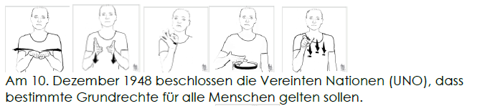
10 грудня 1948 року Організація Об’єднаних Націй (ООН) вирішила, що певні основні права мають поширюватися на всіх людей.
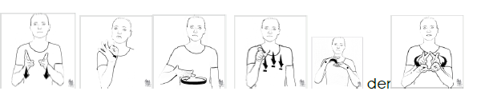
Die Menschen•rechte sollen für alle Menschen auf der Welt gelten.
Права людини мають поширюватися на всіх у світі.

: 
In unserem Grund•gesetz stehen Rechte für alle Menschen in Deutsch•land.
Наш Основний закон містить права для всіх людей у ​​Німеччині.

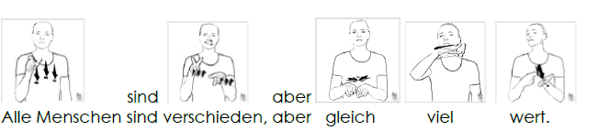
Всі люди різні, але мають однакову цінність.

Alle Menschen haben die Pflicht sich selber an die Menschen•rechte zu halten.
Усі люди зобов’язані дотримуватися прав людини.
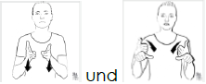

2)

 wichtige Rechte: важливі права:

Recht auf Leben  право жити
Recht auf Meinungsfreiheit 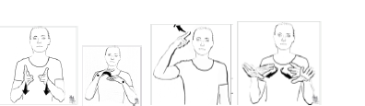
Право на свободу вираження поглядів
Demonstrations•recht 
Право на демонстрацію

Reise•freiheit  Свобода подорожувати

Asyl•recht Закон про притулок

Brief•geheimnis Загадка листа


Presse•freiheit  Свобода преси

Versammlungs•freiheit  Свобода зібрань

Recht auf Bildung 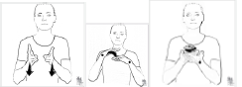 право на освіту

Recht auf Arbeit 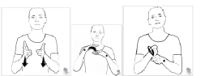Право на працю

Glaubens- (Religions-)freiheit  Релігійна свобода

Recht zu heiraten und eine Familie zu gründen
Право на шлюб і створення сім'ї
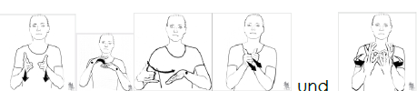

Gleich•berechtigung von Männern und Frauen
Рівність чоловіків і жінок

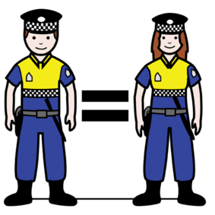

Kinder haben das Recht auf Pflege und Erziehung
Діти мають право на піклування та освіту

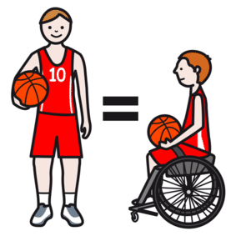
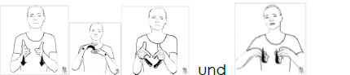

Behinderte Menschen dürfen nicht schlechter behandelt werden
als Menschen ohne Behinderung (2009)
Не можна ставитися до інвалідів гірше
як люди без інвалідності (2009)
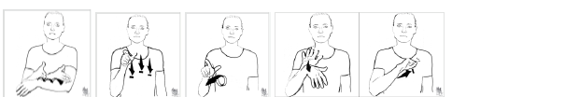

3)

Was bedeutet Asy•lrecht?
Що означає закон про притулок?

, die  ,
Menschen, die aus anderen Staaten fliehen müssen,
Люди, які змушені тікати з інших країн

in
können in Deutschland bleiben.
може залишитися в Німеччині.

4)
 Es gibt Aus•nahmen: Є винятки:



zum Beispiel für Straf•täter
Є винятки: наприклад для злочинців

